Бизнес-план

«СТО»

Данный бизнес-план подготовлен в рамках заключения
социального контракта по мероприятию «Осуществление индивидуальной предпринимательской деятельности (самозанятости)»

Разработчик:
Общая стоимость проекта: 350 000 рублей
Собственные средства: 0 рублей
Финансовая помощь: 350 000 рублей
Срок окупаемости проекта: 7 месяцев

Бизнес-план является собственностью автора, запрещается использовать в нарушение соответствующих положений действующего законодательства по защите авторских прав.

г. _____________________ 2026
I. СВЕДЕНИЯ О ЗАЯВИТЕЛЕ

- ФИО
- Дата рождения, число полных лет
- Адрес регистрации | Кемеровская область - Кузбасс
- Контактный телефон, электронная почта
- Опыт осуществления предпринимательской деятельности (имею/не имею)
(в случае наличия описать)
- Согласие на обработку персональных данных (ФИО, подпись лиц, персональные данные которых представлены в анкете)
II. ИНФОРМАЦИЯ О ПРОЕКТЕ

2. Краткое описание проекта:
- Цель проекта (производство, продажа, оказание услуг и пр.) | Оказание услуг по техническому обслуживанию и ремонту легковых и легко грузовых автомобилей
- Краткое описание процесса производства / оказания услуг | Размещение информации о моих услугах в социальных сетях, Авито, дубль-гис и тд. Клиент обращается за предоставлением услуги (лично, по телефону, мессенджеры). Работа будет вестись как по записи, так и в свободной форме. Клиент привозит транспортное средство на СТО. Оказываю услугу. Сдача работы клиенту и оплата моих услуг.
- Вид экономической деятельности (ОКВЭД) | 45.20 - Техническое обслуживание и ремонт автотранспортных средств
- Описание продукции (товары, работы, услуги); предлагаемой потребителю, с указанием количества единиц в мес. | Диагностика ТС – 2500 рублей – 20 услуг.  Замена подшипника ступицы – 1800 рублей – 5 услуг.  Прокачка стоик амортизатора – 850 рублей -5 услуг.
- География сбыта (отразить населенные пункты) | Кемеровская область - Кузбасс
- Потребитель продукции / услуг (юридические лица, физические лица) | Физические лица
  - Адрес ведения деятельности (аренды помещения)
3. Сумма софинансирования  собственные и привлеченные источники (займы, кредиты и др. (указать отдельными строками) | Собственные средства – 0 рублей (сбережения).
 | Привлеченные источники – 350 000 рублей (социальный контракт на открытие собственного дела).
Плановые показатели
отдельно за первые 3 месяца
накоплено за полугодие и год
4. Финансовые показатели проекта | 1-ый  мес. | 2-ой  мес. | 3-ий  мес. | за  6 мес. | за  12 мес.
Выручка от реализации продукции/услуг, тыс. руб. | 100,00 | 110,00 | 120,00 | 750,00 | 1860,00
Суммарные текущие расходы по проекту, тыс. руб. | 350,00 | 75,57 | 75,57 | 727,85 | 1181,27
В т.ч. | Х
расходы на оплату труда (в случае ИП) | - | 35,00 | 35,00 | 175,00 | 385,00
отчисления с ФОТ (в случае ИП) – 30% страховые взносы и 0,2 % травматизм. | - | 10,57 | 10,57 | 52,85 | 116,27
аренда помещения | 30,00 | 30,00 | 30,00 | 180,00 | 360,00
расходы на основные средства, оборудование и пр.: | 320,00 |  |  | 320,00 | 320,00
Диагностический сканер | 159,00 |  |  | 159,00 | 159,00
Сварочный полуавтомат | 12,50 |  |  | 12,50 | 12,50
Электрический краскопульт | 3,90 |  |  | 3,90 | 3,90
Мойка высокого давления | 16,20 |  |  | 16,20 | 16,20
Траверса для подъемника | 128,40 |  |  | 128,40 | 128,40
Страховые взносы за себя (ИП) за 12 месяцев |  |  |  |  | 72,99
Ставка налога:  ИП - Патент | - | - | 25,94 | 25,94 | 77,81
Чистая прибыль, тыс. руб. (разница между выручкой, расходами и налогами) | -250,00 | -215,57 | -197,08 | -3,79 | 527,93
5. Планируемая форма ведения бизнеса (индивидуальный предприниматель, самозанятый) | индивидуальный предприниматель

РИСКИ И ПУТИ РЕШЕНИЯ
- Конкуренция – привлекательная цена, скидки для постоянных клиентов.
- Сезонность бизнеса – введение дополнительных услуг (Например: прогрев двигателя в зимний период.)
- Неправильная диагностика неисправности - использование современного сканера для диагностики ТС и постоянное обновление программного обеспечения.
- Установка некачественных запчастей - работа только с проверенными поставщиками
- Поломка оборудования во время работы - Регулярное техническое обслуживание оборудования, покупка оборудования по гарантии.

АНАЛИЗ КОНКУРЕНТОВ

№ | Название организации | Стоимость услуг, руб. | + | -
1 | Конкурент 1 | от 1000 | Квалифицированные специалисты | Нет
2 | Конкурент 2 | от 700 | Низкая цена | Нет стоимости услуг
3 | Конкурент 3 | от 1000 | быстро и качяественно ремонтируют ТС | Не квалифицированный персонал
4 | Конкурент 4 | от 1800 | Быстро оказывают услуги | Хамское отношением сотрудников
5 | Конкурент 5 | от 700 | Хорошие цены | Не хотят заниматься старыми машинами

ФОТОГРАФИИ ОБОРУДОВАНИЯ С ЦЕНОЙ (СКРИНЫ)
С ССЫЛКАМИ

ФОТО РАБОТ

Приложение

Плановые показатели на 12 месяцев

По месяцам | Выручка от реализации продукции/услуг, тыс. руб. | Суммарные текущие расходы по проекту, тыс. руб. | Сумма налога: патент | Чистая прибыль,  тыс. руб.
1-ый мес. | 100,00 | 350,00 | 0,00 | -250,00
2-ой мес. | 110,00 | 75,57 | 0,00 | -215,57
3-ий мес. | 120,00 | 75,57 | 25,94 | -197,08
4-ый мес. | 130,00 | 75,57 | 0,00 | -142,65
5-ый мес. | 140,00 | 75,57 | 0,00 | -78,22
6-ой мес. | 150,00 | 75,57 | 0,00 | -3,79
7-ой мес. | 160,00 | 75,57 | 0,00 | 80,64
8-ой мес. | 170,00 | 75,57 | 0,00 | 175,07
9-ый мес. | 180,00 | 75,57 | 0,00 | 279,50
10-ый мес. | 190,00 | 75,57 | 0,00 | 393,93
11-ый мес. | 200,00 | 75,57 | 0,00 | 518,36
12-ый мес. | 210,00 | 75,57 | 51,87 | 600,92
ИТОГО за 12 мес. | 1860,00 | 1181,27 | 77,81 | 600,92

Расчёт патента

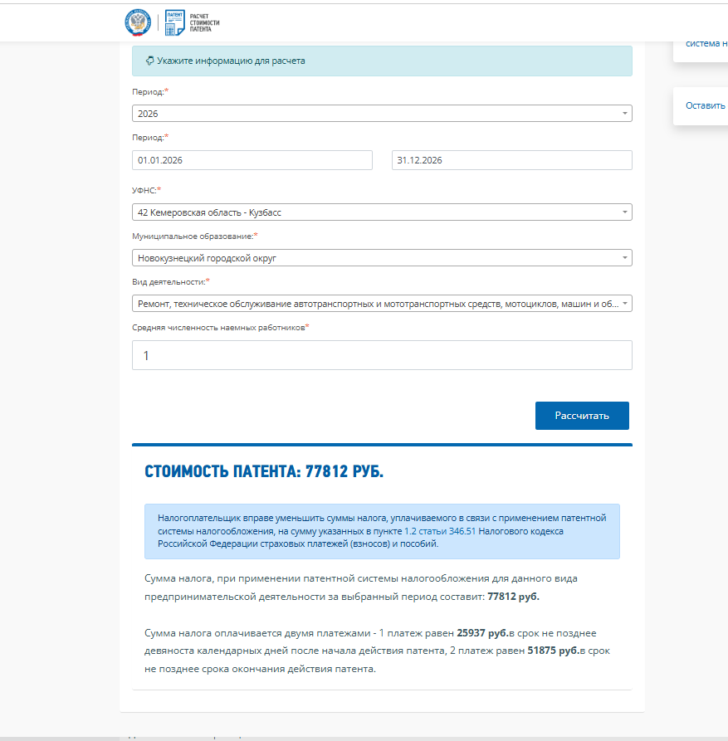

Заявитель:
Подпись
Дата

